# Mini – Projet : InMoov Hand

BHAVSAR Rashmi / BHAVSAR Aakash

**Objectif : Jouer au piano avec la main robotique**

Journal de Bord

**Lundi 20 septembre 2021 (2h30)**

* Présentation du projet à réalisé : Jouer au piano avec la main robotique.
* Manipulation des matériaux :
  + Arduino MEGA
  + La main InMoov

**Mardi 21 septembre 2021 (3h00)**

* Répartition des taches du cahier des charges.
* Recherche du langage à utiliser : C sous Arduino IDE.
* Recherche d’un programme permettant de jouer au piano.
* Branchement :
  + 5 Servomoteurs branchés à un contrôleur Servo Six
  + Le contrôleur Servo Six branché à la carte Arduino Mega sur les ports Digital.
    - D6 : L’auriculaire
    - D5 : L’annulaire
    - D4 : Le majeur
    - 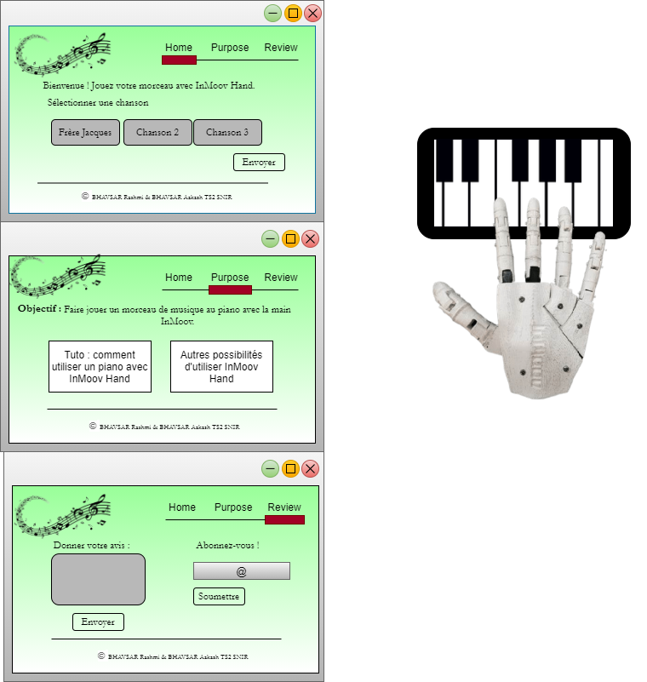D3 : L’index

**Mercredi 22 septembre 2021 (4h00)**

* Test d’un extrait de code permettant à la main de jouer au piano.
* Réalisation d’un croquis de l’IHM : (Site Web).
* Recherche de son et codage de la partition sous Arduino.
* Exécution et Test du code sur InMoov Hand.
* Création des fonctions pour optimiser le code.

**Jeudi 23 septembre 2021 (2h30)**

* Création du site web (HTML, CSS)
* Optimisation du code Arduino

**Vendredi 24 septembre 2021 (3h00)**

* Recherche et développement des chansons 2 et 3.
* Front-end (HTML, CSS)
* Manipulation du système InMoov Hand.

**Lundi 27 septembre 2021 (2h30)**

* Oral
* Recherche de commande pour connecter Arduino à un page web
* Finition de la page web